Task2 UDP socket programming
- 目的
  - 掌握UDP socket程序结构
  - 掌握自定义应用层报文格式及报文交互过程
- 实验要求
  - server在guest os上运行， client在host os同时client以serverIP, serverPort作为命令行传入参数
  - 模拟TCP连接建立过程和释放过程
  - client发送12个request数据包，对每个request，server采用随机不响应方式模拟丢包（丢包率自定义）
  - client以100ms为超时时间
    - 超时内接收到消息，则计算此次RTT和server系统时间
    - 未接受到消息，则认为发生丢包，尝试两次重传，两次重传均丢包则放弃此次传输
  - 此次报文格式为：| Seq no | ver | content |
      - seq no=sequence number：代表发送的报文次序, ver=version, 指定ver=2
      - content中的内容自定义，server发送的content需要包括server系统时间，client中content不规定
  - client若接收到server信息，需要打印sequence no, server IP, server Port, RTT, 若超时，打印”sequence no, request time out”
  - 发送完12个数据包后，client端打印出[汇总]信息
    - 接收到udp packets数目
    - 丢包率
    - RTT max, min, avg, 标准差
    - server整体响应时间
    - wireshark抓包，找到两次重传的报文
- 实验过程
  - 预备知识学习
    - UDP协议
      - 无连接，没有握手过程，但是此次实验模拟了TCP连接建立过程
    - python socket编程
      - socket模块
        - socket(family, type[, protocal]), 初始化一个套接字
          - 其中family表示地址族（address families）， 常见参数有AF_UNIX, AF_INET, AF_INET6
          - type表示套接字类型，type有多个类型，主要使用的为SOCK_STREAM (TCP), SOCK_DGRAM(UDP)。
          - 声明一个TCP套接字
            - sock = socket.socket()
            - sock = socket.socket(socket.AF_INET, socket.SOCK_STREAM)
          - 声明一个UDP套接字
            - sock = socket.socket(socket.AF_INET, socket.SOCK_DGRAM)
        - socket常用方法
          - sock.bind()绑定ip, port
          - sock.sendto(bytes, addr)
          - sock.recv()
  - server端源码编写
    - 流程; server socket的声明和初始化 -> 监听client连接请求（模拟TCP连接） -> 响应连接 -> 开始数据接收、处理 -> 随机不响应 -> 监听client断开连接请求（模拟TCP断开连接）
    - 关键点：
    - 本地运行和vm上运行ip的设置，为了避免复杂，将ip设置为0.0.0.0也就是监听所有请求
    - 异常捕获，因为此次实验并未设置分片处理机制，所以当传输数据量大于规定范围时会出现报错，所以需要一个异常处理机制避免程序出错
  - client端源码编写
    - 代码框架：三个方法，连接建立（start_connections）， 连接关闭（stop_connectiosn）和数据传输（data_trans）
    - 连接建立&连接关闭：这两个方法需要模拟TCP的握手方式，对server进行连接通信确认和连接关闭确认，只需要进行一次通信即可，client发送一个消息，server接收并返回即可。如图3.3.1所示，client发送一个message, 然后等待server回传消息，当回传消息为ACK时说明连接建立成功
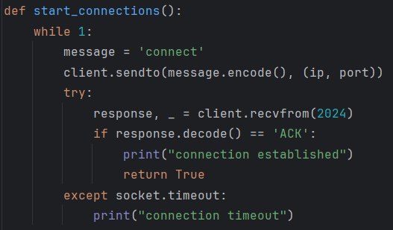
图3.3.1（start_connections源码）
    - 数据传输：根据题目要求，数据传输需要完成一下内容
      - 数据的传输：socket中的client.sendto方法即可完成数据的发送，图3.3.2。然后利用client.recvfrom接收数据， 图3.3.3
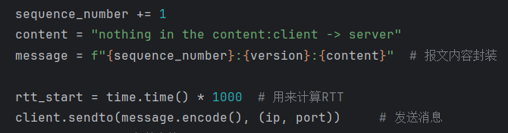
图3.3.2（client数据发送）
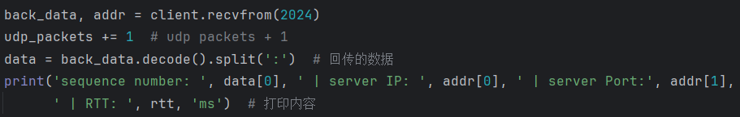
图3.3.3（client数据接收）
      - 报文格式：seq no | ver | content
        - 设计方式，因为socket.sendto的内容必须是bytes类型，所以转换是需要用字符串进行编码，其他数据格式不支持，所以需要用到字符串格式化，如图3.3.4所示。本来尝试用dict类型，但是发现不支持所以只能使用字符串的方式。
图3.3.4（报文格式化封装）
      - 12次报文发送，写一个循环即可，图3.3.5所示
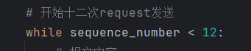
图3.3.5（12次报文发送）
      - 响应超时&消息重传
        - 响应超时这部分需要用到select模块，这部分也是我查阅了很多资料找到的一个解决方案。select()模块在windows操作系统是可以也仅可以用于socket，监听I/O操作。select.select(rlist, wlist, xlist[, timeout])， 该方法中，rlist代表等待直到可以读取，wlist, xlist对本次实验没有作用，timeout代表等待时间，返回值是rlist, wlist, xlist状态值的list。如图3.3.6所示， 在100ms内，如果未监听到ready[0]就是client接收返回值，则表示发生丢包，需要重传
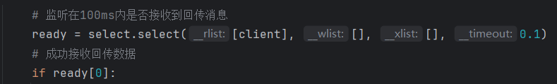
图3.3.6（select监听client.socket）
        - 消息重传，该部分内容简单，不做赘述
      - 汇总交互信息（udp packets数量， 丢包率， server响应时间等等）：该部分内容就是对此次交互内容数据的一个处理，其中RTT需要有四次处理分别是最大值，最小值，平均值和标准差，我用了四个函数来计算RTT的四个特殊值，图3.3.7
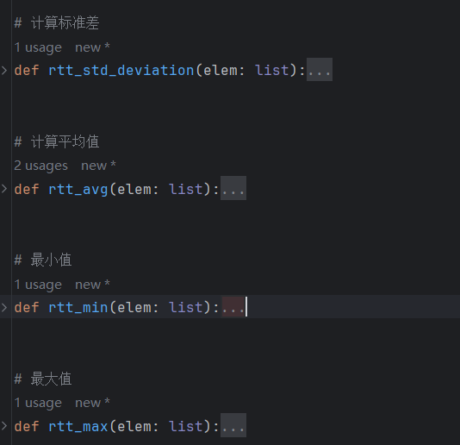
图3.3.7（RTT特殊值计算函数）
- 实验结果
- wireshark抓包截图，运行结果有seq no 10, seq no 11两个数据包均发生了两次重传失败，所以一共有六个数据包图4.1
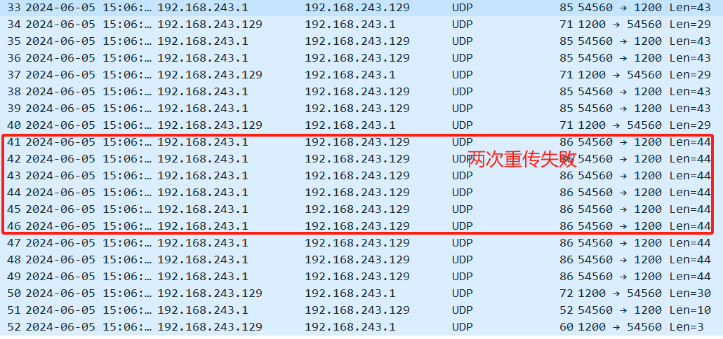
图4.1
- client端运行和数据展示,图4.2, 右上角为命令行运行client，输入server IP, server Port启动运行
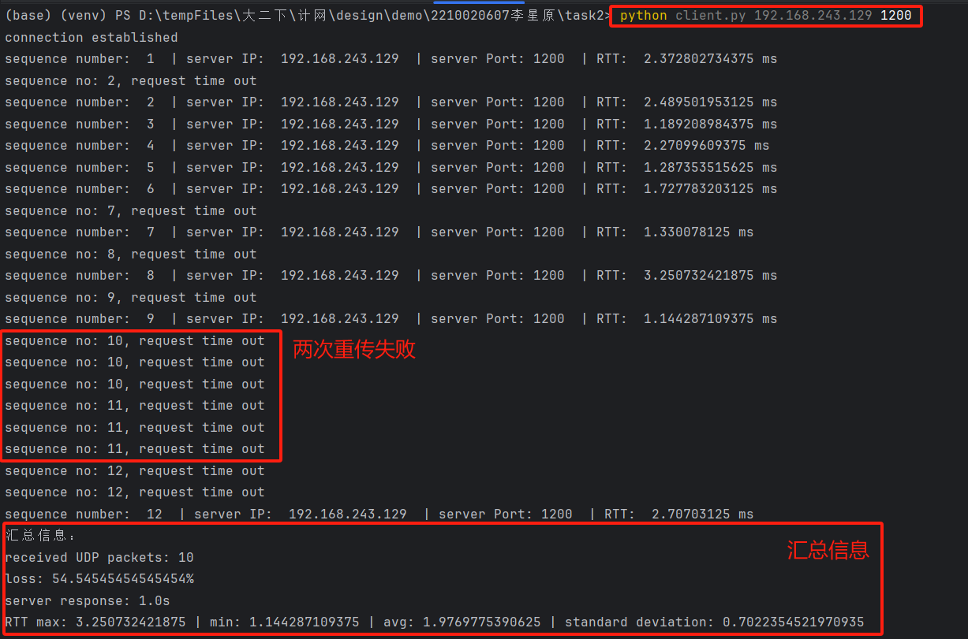
图4.2
- 总结

git仓库连接：2024-BJFU-NetworkLab/2210020607李星原/task2 at main · EDWARDOPHER/2024-BJFU-NetworkLab (github.com)
参考文档：
socket — Low-level networking interface — Python 3.12.3 documentation
Python Socket模块的介绍与简单使用_python中socket库的作用-CSDN博客
select — Waiting for I/O completion — Python 3.12.3 documentation
time — Time access and conversions — Python 3.12.3 documentation

